中华人民共和国行业标准
YB ×××××－××××

重型设备钢丝预应力缠绕组合施工
及验收规范
Standard specification for construction and acceptance of wire-winding pre-stressed frameworkon Heavy-Duty Equipment
（征求意见稿）

××××－××－××发布 ××××－××－××实施

中华人民共和国工业和信息化部发布

前 言

本规范是根据工业与信息化部发布的《2009年第一批行业标准制修订计划》（工信厅科［2009］104号）的要求，由中国二十二冶集团有限公司（原中冶京唐建设有限公司）会同有关单位编制完成的。
在编制过程中，编制组进行了调查研究，总结了多年来重型设备预应力钢丝缠绕的施工经验，并广泛征求了有关单位和专家的意见，最后经审查定稿。
本规范共分10章，包括总则、术语、基本规定、钢丝的技术要求、缠绕组件的技术要求、施工设备、缠绕工艺、应力测量、安全和验收。
本规范由工业与信息化部负责管理，由中国冶金建设协会负责日常管理，由中国二十二冶集团有限公司负责具体技术内容的解释。为了提高施工质量，请各单位在执行本规范的过程中，注意积累资料、总结经验，随时将有关意见和建议反馈给中国二十二冶集团有限公司《重型设备钢丝预应力缠绕组合施工及验收规范》标准编制组（地址：河北省唐山市高新区学院北路1700号，邮政编码063020，电话：0315-3433126，E-mail:lilizhang29084@126.com），以供今后修订时参考。
本规范主编单位、参编单位、主要起草人和主要审查人：
主 编 单 位：中国二十二冶集团有限公司
参 编 单 位：二十二冶集团精密锻造有限公司
清华大学
主要起草人 ：李景生、李明权、宋昌哲、付立华、张丽丽
主要审查人 ：

目 次

前 言 I
目 次 II
1 总 则 1
2 术 语 2
3 基 本 规 定 3
4 钢丝的技术要求 4
5 缠绕组件的技术要求 5
5.1 一般要求 5
5.2 缠绕前组件的技术要求 5
6 施 工 设 备 6
6.1 卫星式缠绕设备 6
6.2 转盘式缠绕设备 6
6.3 辅助设备 6
7 缠 绕 工 艺 8
7.1 缠 绕 形 式 8
7.2 缠 绕 流 程 9
7.3 钢丝的焊接 11
7.4 钢丝层的保护 11
8 应 力 测 量 12
9 安 全 13
10 验 收 14

1 总 则
1.0.1 为保证重型设备钢丝预应力缠绕施工质量为重型设备领域提供质量可靠的产品、服务，做到安全适用、技术先进、经济合理和保护环境，特制定本规范。
1.0.2 本规范适应于采用分体结构制造技术的设备钢丝预应力缠绕施工及验收过程。采用整体结构制造技术的设备或构件的钢丝预应力缠绕施工及验收过程可参照执行。
1.0.3 施工过程中采用的技术文件、合同文件对验收的要求不得低于本规范的规定。
1.0.4 设备的钢丝预应力缠绕施工及验收过程除应符合本规范外，尚应符合国家现行有关标准的规定。

2 术 语
2.0.1 钢丝预应力缠绕机器人 Wire-winding pre-stressed robot
一种钢丝预应力缠绕装置，可设定程序自动完成缠绕过程。
2.0.2 张力台阶 Tension step
层数相邻、张力数值相近的钢丝层，是钢丝预应力结构设计时采用的一种张力划分形式。
2.0.3 过渡层 Transition layer
在张力层后，采用计算张力值的几层钢丝缠绕层。
2.0.4 松层 Zero-tension layer
在过渡层后，将预应力由计算张力值过渡到零张力的数层钢丝缠绕层。
2.0.5 保护层 Protection layer
钢丝缠绕后，零张力值的钢丝缠绕层。
2.0.6 卫星式缠绕 Satellite winding
缠绕组件固定不动，钢丝预应力缠绕机器人按照设定轨道围绕其旋转运动的缠绕方式。
2.0.7 转盘式缠绕 Rotating disk winding
缠绕组件固定在可以旋转的圆盘上，随圆盘一起转动的缠绕方式。
2.0.8 钢丝槽 Wire laying groove
在缠绕组件中，设计用于约束钢丝缠绕位置及方向的槽。
2.0.9 钢丝的起头 Wire-winding beginning
钢丝缠绕前，将钢丝固定于缠绕组件上。
2.0.10 钢丝的收头 Wire-winding finishing
钢丝缠绕结束后，将钢丝固定于缠绕组件上。

3 基 本 规 定
3.0.1 下列文件对于本文件的应用是必不可少的。凡是注日期的引用文件，仅所注日期的版本适用于本文件。凡是不注日期的引用文件，其最新版本（包括所有的修改单）适用于本文件。
YB/T 4295 承压机械设备缠绕用扁钢丝
3.0.2 施工用技术文件应经过审批。
3.0.3 所有的施工记录应予以保留。
3.0.4 施工过程应选择合理的施工地点。应对施工人员进行必要的培训。
3.0.5 施工设备调试完成后，必须进行单体、联动试车，确保设备动作正确，工作程序运转正常。
3.0.6 施工设计要求高于本规范要求时，按设计要求执行。

4 钢丝的技术要求
4.0.1 缠绕用钢丝表面应光滑，不得有裂纹、锈蚀、划伤等影响使用的缺陷。
4.0.2 缠绕用钢丝的尺寸、外形、重量及允许偏差应符合YB/T 4295的规定。
4.0.3 缠绕用钢丝的技术要求应符合YB/T 4295的规定，特殊的要求由供方与顾客协商，并在订货合同中标明。
4.0.4 缠绕用钢丝必须有质量证明书，保证钢丝符合规定的技术要求。
4.0.5 所选用的钢丝应经检验合格后方可使用，检验规则应符合YB/T 4295的规定。
4.0.6 每盘钢丝的重量应合理，需要考虑缠绕设备、缠绕组件、缠绕工艺等条件。
4.0.7 缠绕用钢丝应在干燥、通风处保存，避免接触盐雾、酸性气体、水、氧化剂等。

5 缠绕组件的技术要求

5.1 一般要求
5.1.1 缠绕组件可以采用铸件、锻件、铆焊件，组件的表面及内在质量、外形、尺寸及允许偏差应符合设计技术要求。
5.1.2 缠绕组件的各结合部位一般需要进行机加工，加工精度应符合图纸要求。
5.1.3 本标准中规定的技术要求与设计要求不相符时，按设计要求执行。

5.2 缠绕前组件的技术要求
5.2.1 各组件经检验合格后方可进行组对、缠绕。
5.2.2 缠绕组件组对前各结合部位（如坎合面、钢丝垫板、销孔、销等）、与钢丝接触部位需清理干净，不得有油渍等。
5.2.3 缠绕组件的尺寸精度应达到设计技术要求。
5.2.4 安装钢丝预应力缠绕机器人的组件，必须保证机器人轨道连续、平整。
5.2.5 缠绕组件组对宜在相应的缠绕施工设备上进行。重量大于500吨的组件应使用垫块（板）支撑；重量小于500吨的组件可使用施工设备上的缠绕平台支撑。垫（块）板或缠绕平台应进行必要的理论计算，以确定承载重量和变形量；一般来说，垫（块）板或缠绕平台在缠绕过程中的变形量不大于1/1000mm或整体变形量不大于3mm。垫（块）板或缠绕平台与组件接触部位应涂抹润滑剂，以减少磨损。
5.2.6 缠绕前缠绕组件上的钢丝槽必须进行清洗，涂覆防锈漆。
5.2.7 各组件钢丝槽的结合面处平整无台阶，可以在结合面两侧覆盖厚度约为0.5-1.0mm的不锈钢板，以保护钢丝。
5.2.8 缠绕组件组对、拼合后宜用胶封堵缝隙。

6 施 工 设 备

6.1 卫星式缠绕设备
6.1.1 卫星式缠绕设备应由运行轨道、缠绕装置、动力控制装置组成。包含缠绕组件内置轨道的缠绕设备和缠绕组件外置轨道的缠绕设备。
6.1.2 缠绕组件内置轨道缠绕设备的运行轨道应固定在缠绕组件上，轨道的平面度不大于0.1/1000mm，整体平面度不大于1.5mm；缠绕组件外置轨道缠绕设备的运行轨道应放置在缠绕组件周围，轨道的平面度不大于0.2/1000mm，整体平面度不大于2mm。
6.1.3 缠绕装置应集放线、排线、张力控制功能于一体，其中张力控制精度允许偏差为±10N、排线进给允许偏差为±0.1mm。

6.2 转盘式缠绕设备
6.2.1 转盘上工作面平面度不大于0.1/1000 mm，整体平面度不大于0.5mm。
6.2.2 转盘装置的安装精度应符合：中心线允许偏差为±2mm，标高允许偏差为±1mm，水平度允许偏差为0.5/1000 mm。
6.2.3 缠绕装置应符合本标准第6.1.3条的规定。

6.3 辅助设备
6.3.1 钢丝预应力缠绕机器人
6.3.1.1 钢丝预应力缠绕机器人的装配要求应符合表6.3.1规定。
表6.3.1 钢丝预应力缠绕机器人的主要装配部位要求
装配部位 | 允许偏差（mm）
中心滑环垂直度 | 0.5/1000
中心滑环水平度 | 0.1/1000
6.3.1.2 钢丝预应力缠绕机器人装配完成后，应进行空负载荷试车，保证运行中无振动、异常噪音。
6.3.2 倒卷整理设备
6.3.2.1 倒卷整理设备中的钢丝放卷装置应符合表6.3.2规定。
6.3.2.2 倒卷整理设备中的钢丝清洗装置应符合表6.3.2规定。
6.3.2.3 倒卷整理设备中的钢丝倒卷装置应符合表6.3.2规定。

表6.3.2 整理设备主要装置精度要求
装置名称 | 项目 | 允许偏差（mm）
钢丝放卷装置 | 中心线纵向 | ±5
钢丝放卷装置 | 中心线横向 | ±10
钢丝放卷装置 | 水平度 | 1.0/1000
钢丝清洗装置 | 中心线纵向 | ±2
钢丝清洗装置 | 中心线横向 | ±5
钢丝清洗装置 | 水平度 | 1.0/1000
钢丝倒卷装置 | 中心线纵向 | ±5
钢丝倒卷装置 | 中心线横向 | ±10
钢丝倒卷装置 | 水平度 | 1.0/1000

7 缠 绕 工 艺

7.1 缠 绕 形 式
7.1.1 卫星式缠绕
7.1.1.1 缠绕组件内置缠绕轨道的卫星式缠绕适用于缠绕组件结构尺寸较大、施工场地有限等情况的缠绕作业。缠绕形式如图7.1.1-1。
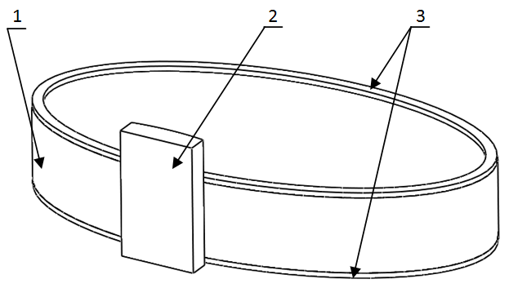
图7.1.1-1 内置缠绕轨道的卫星式缠绕示意图
1—缠绕组件；2—钢丝预应力缠绕机器人；3—缠绕轨道
7.1.1.2 缠绕组件外置缠绕轨道的卫星式缠绕适用于所有缠绕组件。缠绕形式如图7.1.1-2。
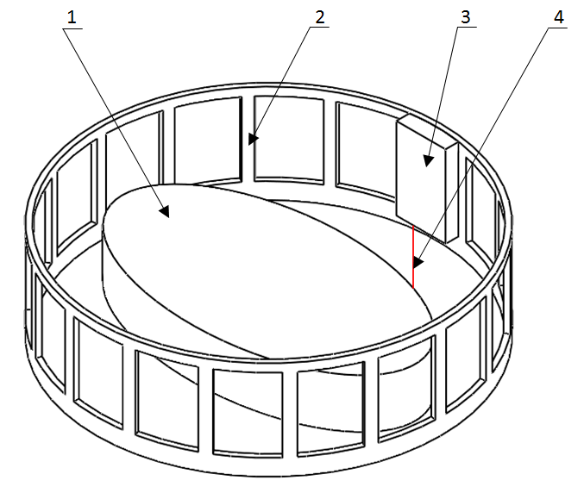
图7.1.1-2 外置缠绕轨道的卫星式缠绕示意图
1—缠绕组件；2—缠绕轨道；3—钢丝预应力缠绕机器人；4—钢丝
7.1.2 转盘式缠绕
7.1.2.1 转盘式缠绕适用于结构规则、长宽比小于2.5的缠绕组件。
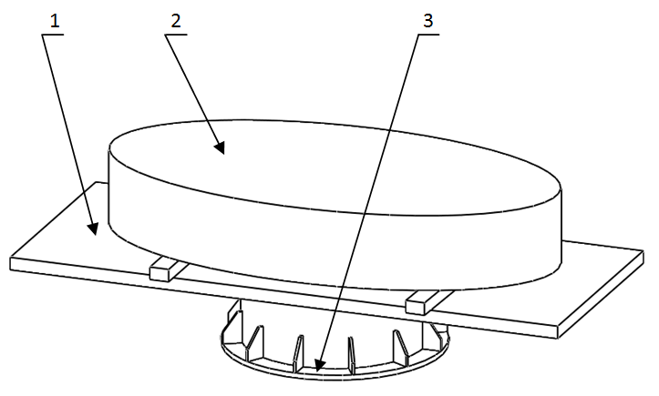
图7.1.1-3 转盘式缠绕示意图
1—转盘装置；2—缠绕组件；3—底座

7.2 缠 绕 流 程
7.2.1 缠绕施工的准备
7.2.1.1 不同组件的缠绕施工应确定合理的工艺流程。缠绕施工工艺流程可参考附录A。
7.2.1.2 缠绕施工前必须编制必要的技术文件（技术方案、缠绕规程、作业指导书等），并经批准，方可实施。
7.2.1.3 缠绕施工前应检查缠绕组件、施工设备及工机具等，各类物资应完备、良好。
7.2.2 钢丝的清洗
7.2.2.1 每盘钢丝使用前必须进行清洗，去除钢丝表面的轧制油泥，同时检查钢丝表面质量情况。钢丝的清洗可在钢丝的倒卷整理过程中同时进行。
7.2.2.2 钢丝清洗后应露出钢丝表面金属色。
7.2.3 钢丝的倒卷
7.2.3.1 钢丝在缠绕前宜进行倒卷整理。
7.2.3.2 倒卷整理过程中，钢丝不得打结、受伤；
7.2.3.3 倒卷整理后，每盘钢丝不能有2处以上（含2处）受伤点或接头；若钢丝受伤或有接头，必须在受伤点（或接头）前后20m内做标记。
7.2.3.4 倒卷整理后，每盘钢丝应有一定的紧实度，避免钢丝在缠绕过程中由外层陷入内层。
7.2.4 钢丝的起头和收头
7.2.4.1 钢丝的起头和收头方式应根据对缠绕组件影响的大小选择，应做到牢固可靠、简单易行；一般可采用粘结剂粘结、机械夹紧和焊接的方式。
7.2.4.2 采用焊接方式起头的，必须对焊点进行打磨，使焊点不影响钢丝排布。
7.2.4.3 采用粘结方式起头的，钢丝起头的粘结长度必须大于1周（圈），避免缠绕过程中钢丝头脱落。
7.2.4.4 采用机械夹紧方式起头的，宜在钢丝槽底圆角处钻10mm~15mm深孔，将钢丝弯成直角后插入孔中，并用销钉固定，完成起头操作。
7.2.4.5 承压容器类缠绕组件禁止采用机械夹紧方式。
7.2.5 钢丝缠绕
7.2.5.1 钢丝缠绕开始时，应先以很低的张力（钢丝能拉直为限）进行缠绕，此后逐渐增加钢丝张力，防止钢丝始端从固定位置被拔出。
7.2.5.2 钢丝缠绕时，放线速度应与缠绕速度匹配，保证钢丝张力达到设计要求。
7.2.5.3 钢丝缠绕时，排线机构的移动速度应与缠绕速度匹配，防止钢丝重叠或排列稀疏。
7.2.5.4 钢丝缠绕时，排列疏松或重叠的钢丝要及时消除。当发生钢丝重叠或排列稀疏时，应立即停车，使用铜质工具敲打钢丝，使之排列整齐。
7.2.5.5 每层钢丝缠绕出现的钢丝间隙、楔形缝等应用钢丝填满，防止下层钢丝缠绕时因缝隙过大而侧倒。
7.2.5.6 钢丝接头的连接应采用焊接的方式，焊接的要求应符合本标准第7.3节的规定。焊接后连接点应降低使用张力至较低值，缠绕数周（圈）后，逐渐恢复到正常值（可根据具体情况确定，一般为3周（圈））。
7.2.5.7 钢丝缠绕时，应使用卡具、磁力吸盘等工具将每层中缠绕完成的钢丝进行紧固，防止钢丝突然断裂时，造成大量钢丝松弛。
7.2.5.8 当钢丝突然断裂时，应先用工具将钢丝紧固，尽量保持同层钢丝的张力，然后去除全部松弛的钢丝，最后进行焊接。且应查明原因后，方可继续缠绕。
7.2.5.9 每层钢丝缠绕完毕后，宜在钢丝层表面涂覆清晰明显的标识线，便于查看钢丝排线状况。
7.2.5.10 按张力台阶要求完成缠绕后，应根据工艺要求缠绕松层和保护层。
7.2.5.11 缠绕完成后，钢丝应收头，临时固定在钢丝槽边缘。
7.2.5.12 收头后，应仔细清理钢丝层表面和钢丝槽内侧面，可以使用酒精等作为清洗剂，但应避免其渗入钢丝层内部。
7.2.5.13 清洗后，应使用浸透环氧树脂的玻璃丝布密封钢丝层表面和钢丝槽内侧缝隙。
7.2.5.14 环氧树脂固化后，剪断钢丝收头连接处的钢丝，去除收头。

7.3 钢丝的焊接
7.3.1 缠绕钢丝的焊接工艺应评定合格，经批准后执行；应编制焊接作业指导书或规范。焊接人员需持证上岗。
7.3.2 缠绕钢丝的焊接宜采用电阻对焊；焊接端头应保持平直、整齐、清洁。焊接后，应将焊接部位打磨平整。
7.3.3 缠绕钢丝的焊后机械性能应符合要求。
7.3.4 焊接后的钢丝应经检验合格后使用。

7.4 钢丝层的保护
7.4.1 第1层钢丝缠绕完毕后，必须在钢丝表面涂覆防锈漆；此后宜每隔5层涂覆防锈漆；但松层必须涂覆防锈漆。
7.4.2 保护层（一般为2~3层）的每层钢丝应采用涂覆1层薄环氧树脂+玻璃丝布的方式，以防止钢丝腐蚀。
7.4.3 钢丝缠绕完成后，应在钢丝槽外包裹1层钢板（厚度约3mm~5mm），对钢丝槽进行焊接密封处理。

8 应 力 测 量
8.0.1 组件缠绕前，应规定组件预应力测量的数值、方法、位置等，并形成技术文件。
8.0.2 缠绕组件的预应力测量宜采用电阻应变片测量应变的方法（电测法），可以辅以其他机械测量方法。
8.0.3 采用电阻应变片测量方法时，应在缠绕前按照电测法布点图的要求粘贴电阻应变片，并完成所有引线。
8.0.4 组件缠绕时，张力值设定应符合工艺要求，宜保证测量值的平均值与设定值的误差小于1%。
8.0.5 组件缠绕过程中应随时记录测量数据；缠绕结束后，应对测量结果进行评估。

9 安 全
9.0.1 重型设备钢丝预应力缠绕组合施工过程应符合国家、地方和行业有关职业健康、安全与环保方面的法律法规及现行标准的要求。
9.0.2 施工单位编制的施工方案中应包括安全和环保措施。
9.0.3 作业人员应配备必要的劳动防护用品；上岗前，必须经过安全培训；特种作业人员和特种设备操作人员还应持证上岗。
9.0.4 施工设备应按要求进行维护保养。
9.0.5 施工现场应干燥、通风，应避免雨淋、日晒。
9.0.6 必须设立安全防护装置，且安全标识明晰。
9.0.7 钢丝运行轨迹周围应设置安全护栏，防止钢丝突然断裂或运行中划伤人员。
9.0.8 施工现场必须设置相应的消防设施。
9.0.9 易燃、易爆和有毒物质，应存放在专用仓库中，设专人管理。

10 验 收
10.0.1 缠绕完成后应通过在相同环境条件下应变、位移等力学参量的变化，评估预紧力。合格的测量值应为设计值的1~1.2倍。
10.0.2 缠绕完成后应通过组件上特征点的位移变化评估组件刚度。刚度的测量值与设计值的误差应控制在0%~15%。

附 录 A
缠绕施工工艺流程
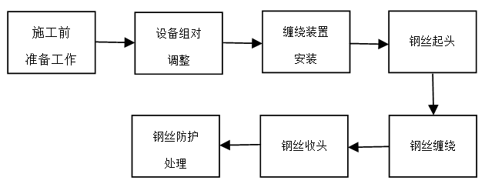
图A.1 卫星式缠绕施工工艺流程图
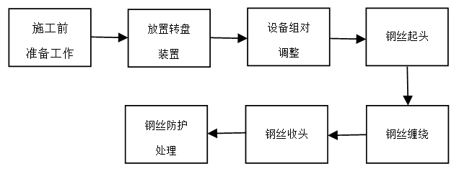
图A.2 转盘式缠绕施工工艺流程图

